Presseinformation 24SC13
Aktuell Januar 2013
SEDOTEC eröffnet neues Fertigungszentrum mit Lean-Benchmark Konzept in Mittweida
Text im Internet unter www.pressearbeit.org
Mit moderner Blechfertigung punkten
Kontakt und Information:
SEDOTEC GmbH & Co. KG
Dirk Seiler
Alexander S. Döring
Wallstadter Straße 59
68526 Ladenburg
Tel 06203 / 95 50 60
Fax 06203 / 95 50 35
www.sedotec.de
info@sedotec.de
(Ladenburg/Mittweida) Sedotec hat in Mittweida eine der modernsten Produktionsstätten für Schaltschränke eröffnet und mit dem Neubau im Gewerbegebiet West ein Lean-Benchmark Konzept umgesetzt. Damit lassen sich in einem vollautomatischen Fertigungsverfahren monatlich hunderte Schaltschränke termintreu herstellen. In moderner Fließfertigung produziert das Unternehmen kundenspezifisch unterschiedlichste Schaltschränke ab Losgröße eins.
„Mit Inbetriebnahme der neuen Fließfertigung haben wir die Flexibilität erhöht, die Durchlaufzeiten gesenkt und das Bestandslager deutlich abgebaut“, betont Dirk Seiler. „Gleichzeitig sinkt die Lieferzeit auf nur fünf Tage“, so der geschäftsführende Gesellschafter der Sedotec GmbH & Co. KG in Ladenburg. Auf 3.000 qm Fläche produzieren über 20 Mitarbeiter nach einem schlanken Fertigungssystem maßgenaue Blechteile für die anschließende Schaltschrankmontage. Mit Inbetriebnahme der neu erbauten Halle ergänzen eine servoelektrische Stanzmaschine sowie eine neue Abkantpresse den modernen Maschinenpark und sorgen für höchste Produktivität.

Schlanke Produktion aus der Automobilindustrie
Kernstück der neuen Betriebsstätte des Ladenburger Unternehmens ist die Fließfertigung mit einem sehr hohen Automationsgrad. Eine variable Losgrößensteuerung schafft die Flexibilität für eine konsequent auftragsbezogene Produkterstellung. Bisher einzigartig ist die Montage der gefertigten Bleche zu fertigen Schaltschränken in einem Fließsystem wie in der Automobilindustrie. Bestellungen von Losgröße eins bis zur Großserie werden vollautomatisiert bearbeitet. Dabei wird jeder Auftrag als Unikat behandelt, für den die Einzelteile termintreu zugeführt werden. So können unterschiedliche Schränke hintereinander auf einer Linie gefertigt werden. „Wie bei den Automobilherstellern können wir kundenspezifisch bestellte Produkte auf einer einzigen Fertigungslinie herstellen“, schwärmt Seiler. Sedotec verspricht sich darüber hinaus entscheidende Wettbewerbsvorteile bei Qualität, Kompetenz und Produktivität.

Schaltschränke aus Sachsen für Coca Cola
Hergestellt und montiert werden im neuen Werk überwiegend Schaltschränke. Highlight der Montage ist dabei die Sedotec Eigenmarke Vamocon. Das revolutionäre System verfügt über Bauartnachweise für die Leistungsschalter aller großen Hersteller wie ABB, Siemens oder Mitsubishi. Die Schaltschränke ‚made in Germany’ findet man unter anderem bei Daimler, Porsche und Bosch genauso wie bei Carl Zeiss in Oberkochen, Coca Cola in Wien oder der UNO in Bonn.
313 Wörter, 2.568 Zeichen
Bei Abdruck bitte zwei Belegexemplare an SUXES
Text und Bilder auch im Internet unter www.pressearbeit.org

((Firmeninfo zu Sedotec GmbH & Co. KG))

Innovatives Konzept aus deutscher Produktion
Sedotec GmbH & Co. KG aus Ladenburg ist ein industrieller Metallverarbeiter, der Blech- und Kupferteile hoch automatisiert für unterschiedlichste Anwendungen fertigt. Das ausschließlich in Deutschland produzierende Unternehmen mit Kunden in aller Welt bearbeitet Bestellungen in allen wirtschaftlichen Losgrößen vollautomatisiert und termintreu. Zuletzt hat das Unternehmen mit Standorten in Ladenburg und Mittweida mit über 100 Mitarbeitern und etwa 14.000 qm Produktionsfläche über 25 Mio. Euro Umsatz erzielt. Mit dem 2007 vorgestellten, eigenen System Vamocon für Niederspannungsschaltanlagen zeigen die Ladenburger, wie Innovationen zusammen mit höchster Qualität und Termintreue am Standort Deutschland erfolgreich sind.
Bilderverzeichnis SEDOTEC VAMOCON Neues Werk Mittweida
Bilder und Text auch unter www.pressearbeit.org zum Download.
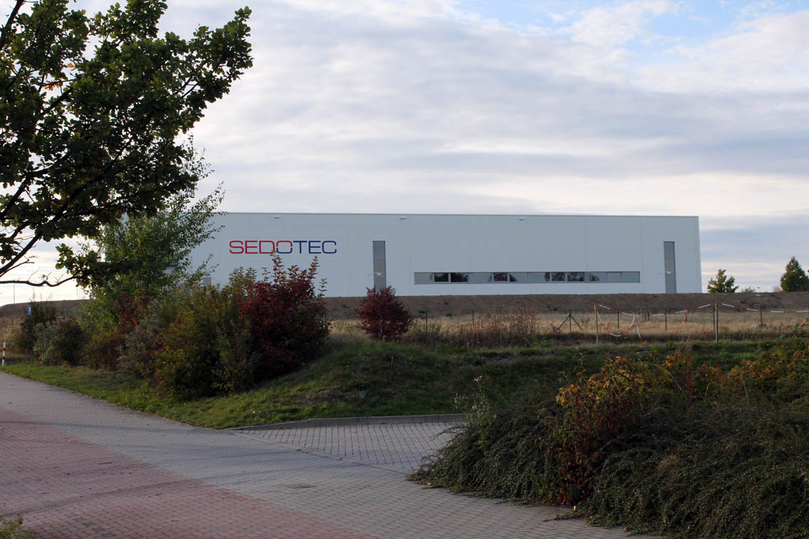
Bild Nr. 24-01 SC_Mittweida2012.jpg.
Im neuen Fertigungszentrum in Mittweida hat SEDOTEC ein hochmodernes Lean-Benchmark Fertigungskonzept umgesetzt und die Zahl der Arbeitsplätze um weitere sechs auf über 20 erhöht.

